Tuto camera raspberry PI

Branchement caméra :

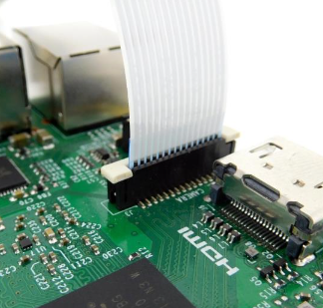

Vérification caméra présente :

Dans un terminal :

vcgencmd get_camera

réponse attendu :

supported=1 detected=1, libcamera interfaces=0

Test photo :

raspistill -o photoTest.jpg

Test vidéo :

raspivid -o video.h264 -t 10000

Pour lire la vidéo :

Logiciel à installer :

* sudo apt-get install -y gpac
* MP4Box -add video.h264 video.mp4

Test Programme :

* Caméra

from time import sleep

from picamera

import PiCamera

camera = PiCamera()

camera.resolution = (1024, 768)

camera.start_preview()

sleep(2)

camera.capture('testPhoto

.jpg')

camera.stop_preview()

* Vidéo

import time

import picamera

camera = picamera.PiCamera()

try :

camera.start_preview()

camera.brightness=60

time.sleep(5)

camera.stop_preview()

finally :

camera.close()

Programme pour Eye tracking ( récupération des trames) :

from picamera.array import PiRGBArray

from picamera import PiCamera

import time

import cv2

# initialisation des paramètres pour la capture

camera = PiCamera()

camera.resolution = (800, 600)

camera.framerate = 20

rawCapture = PiRGBArray(camera, size=(800, 600))

# capture du flux vidéo

for frame in camera.capture_continuous(rawCapture, format="bgr", use_video_port=True):

# recupère à l'aide de Numpy le cadre de l'image, pour l'afficher ensuite à l'écran

image = frame.array

key = cv2.waitKey(1) & 0xFF

# initialisation du flux

rawCapture.truncate(0)

# affichage du flux vidéo

cv2.imshow("Demo", image)

# si la touche q du clavier est appuyée, on sort de la boucle

if key == ord("q"):

break

Type de Caméra pour raspberry :

| **Type** | **MegaPixel** | **technologie** | **Prix (TTC)** | **Résolution** | **Cadence maximum capture** | **Interfaces bus supportées** | **particularité** |
| --- | --- | --- | --- | --- | --- | --- | --- |
| Raspberry Pi Camera Module 2 (V2.1) | 8 | IMX219PQ de Sony | 29,02 € | 3280 x 2464 | 30fps | CSI-2 |  |
| Raspberry Pi Camera Module 2 NoIR | 8 | IMX219PQ de Sony | 29,16 € | 3280 x 2464 | 30fps | CSI-2 | Sans filtre IR |
| Raspberry Pi High Quality Camera | 12.3 | Sony IMX477R stacked |  |  |  |  | filtre IR intégré |
|  |  |  |  |  |  |  |  |

Pour la caméra Module 2 (V2.1) :

Le focus peut être réglé avec la pièce fournie ( blanche) dans la boîte.